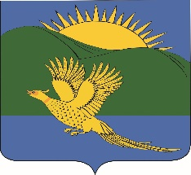

ДУМА
ПАРТИЗАНСКОГО МУНИЦИПАЛЬНОГО РАЙОНА
ПРИМОРСКОГО КРАЯ

РЕШЕНИЕ
село Владимиро-Александровское

29.09.2017 № 391

О внесении изменений в решение Думы Партизанского муниципального района от 20.09.2013 № 3 «Об образовании и составе постоянных депутатских комиссий Думы Партизанского муниципального района» (в ред. решения от 25.08.2017 № 387)

В связи с проведением дополнительных выборов 03 сентября 2017 года и избранием депутатов Думы Партизанского муниципального района Морева Валерия Александровича по избирательному округу № 12 и Сакая Алексея Алексеевича по избирательному № 15, на основании статьи 20 Устава Партизанского муниципального района Дума Партизанского муниципального района

РЕШИЛА:

1. Внести в решение Думы Партизанского муниципального района от 20.09.2013 № 3 «Об образовании и составе постоянных депутатских комиссий Думы Партизанского муниципального района» (в ред. решения от 25.08.2017 № 387) следующие изменения:

«Включить в состав
1.1. постоянной комиссии по регламенту и депутатской этике:
- Сакая Алексея Алексеевича ;

1.2. постоянной комиссии по социальным вопросам:
- Морева Валерия Александровича.

2. Настоящее решение вступает в силу с момента его принятия.

Председатель Думы С.Е. Шерстнев

